**GLPI**

Connexion en root

On cherche les mise à jour

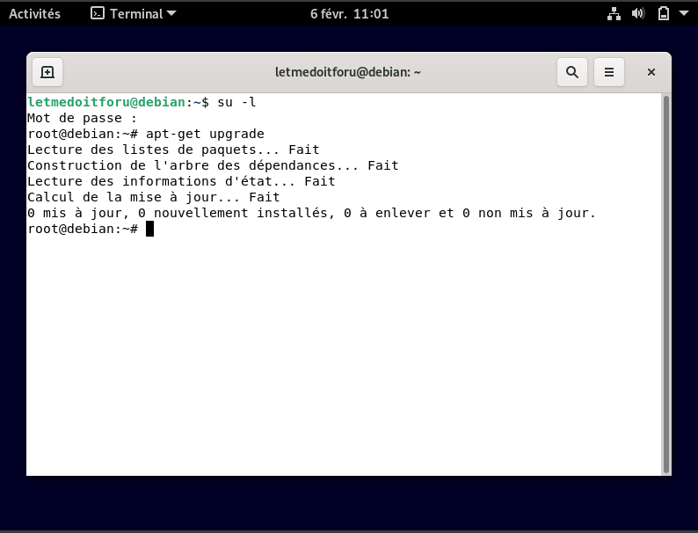

Grace a sa on a installer apche mariadb apache

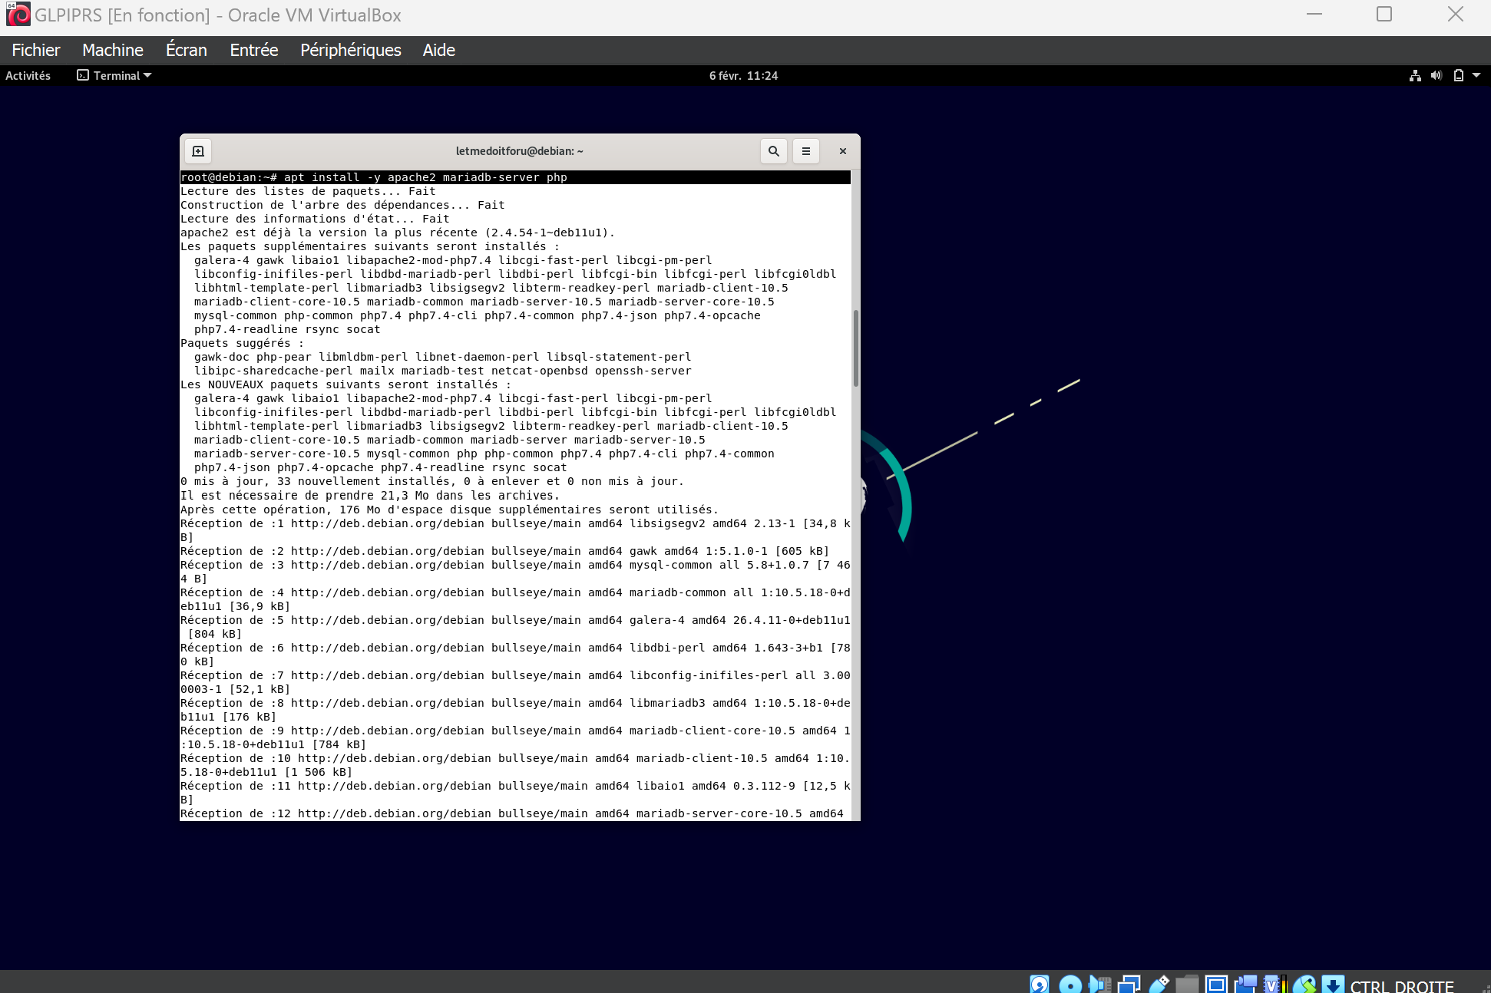

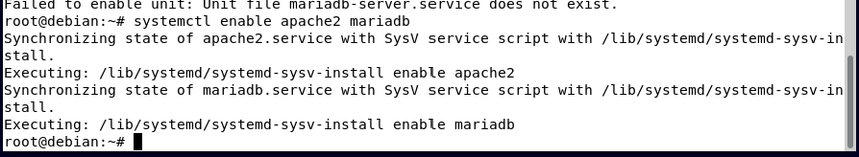

On installe perl et l’extension php

On recharge apache pour que les modifications soient prisent en compte



On a télécharger la version 10.0.0 sur github

On décompresse ce fichier en /var/www/html/

On donne les permissions





On se connecte à la base de donnée avec

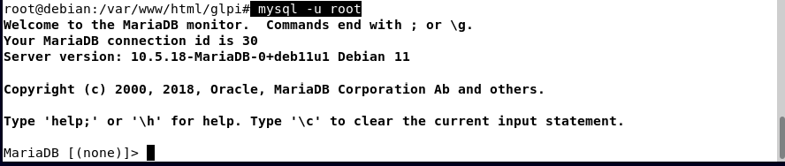

j’utilise MariaDB pour la partie base de données (SQL). Je créer une base de données, un utilisateur et je donne la permission à ce dernier de travailler sur ma base de données.

Dans le terminal de mariaDB :

Je vous incite bien sûr à mettre un mot de passe plus sécurisé que le mien.

Rendez vous sur un navigateur et allez à l’adresse suivante : http://ip-server/glpi

Vous devriez vous retrouver nez à nez avec GLPI, vous pouvez sélectionner en premier temps la langue.

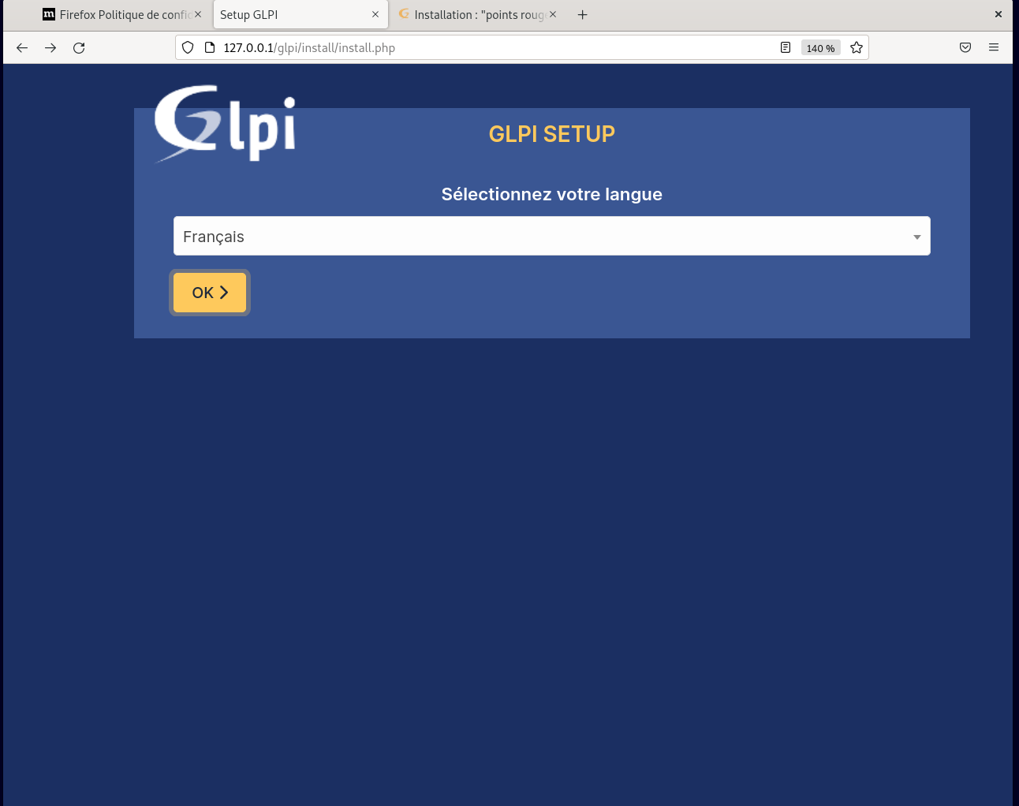

Il vous faudra ensuite accepter les termes de la Licence de GLPI.

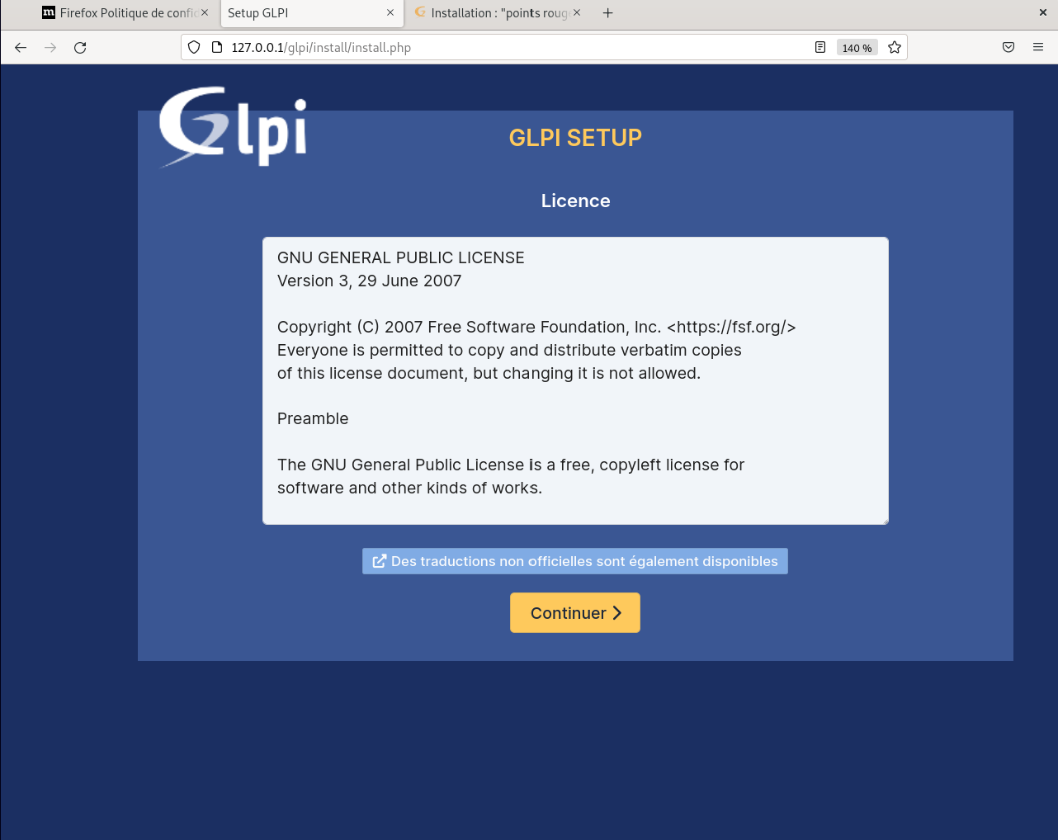

Et cliquez sur installer

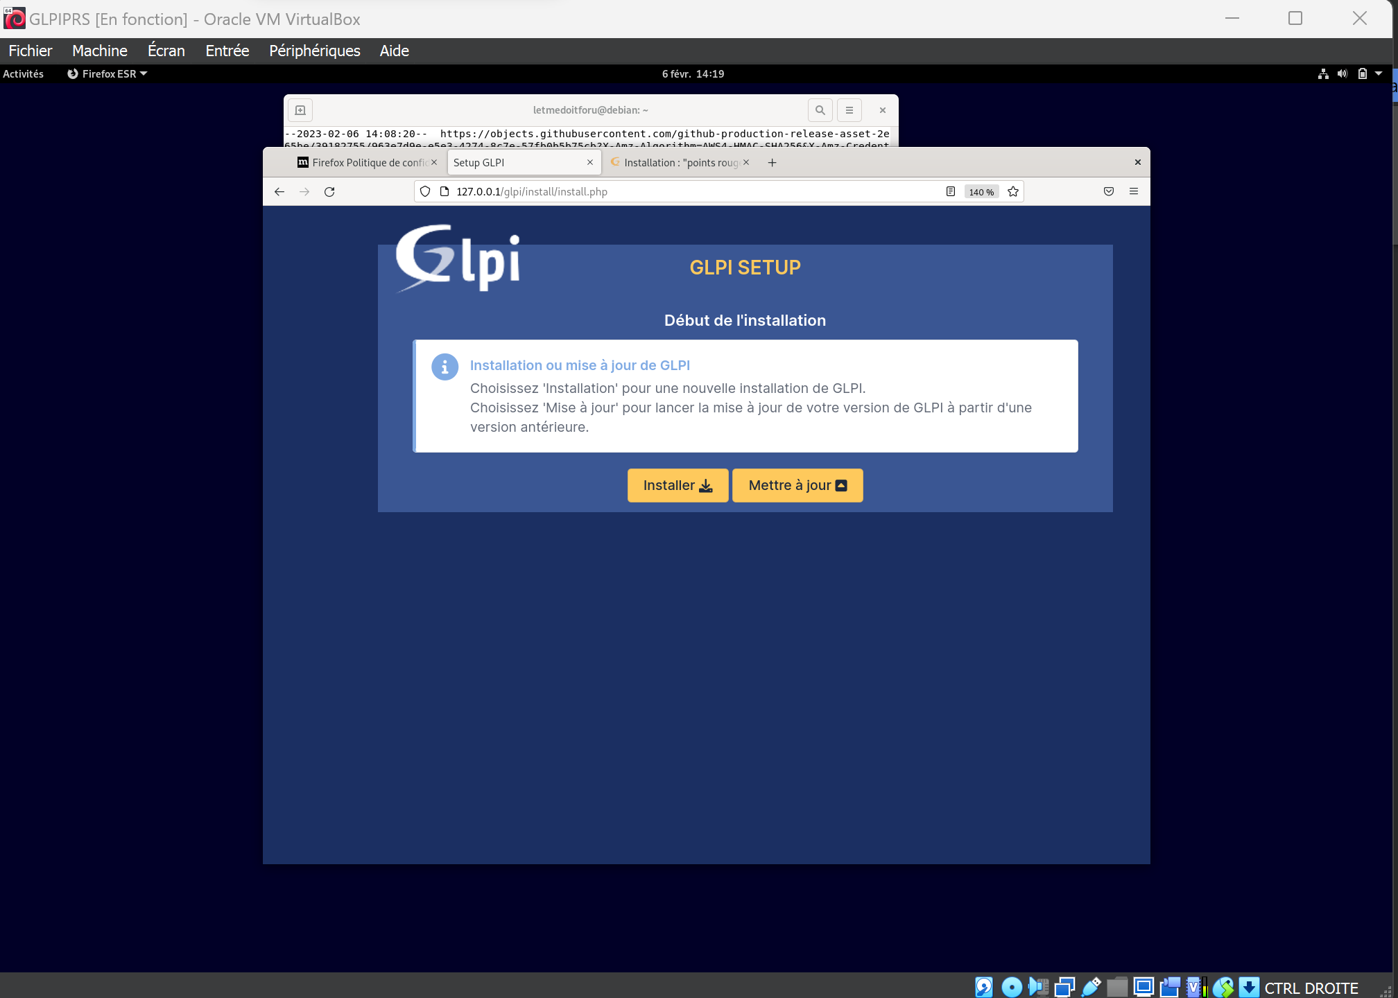

Un check des prérequis est fait, tout est coché hormis un petit triangle orange au milieu. L’erreur est normale, c’était déjà le cas sur GLPI 9, vous pouvez poursuivre l’installation.

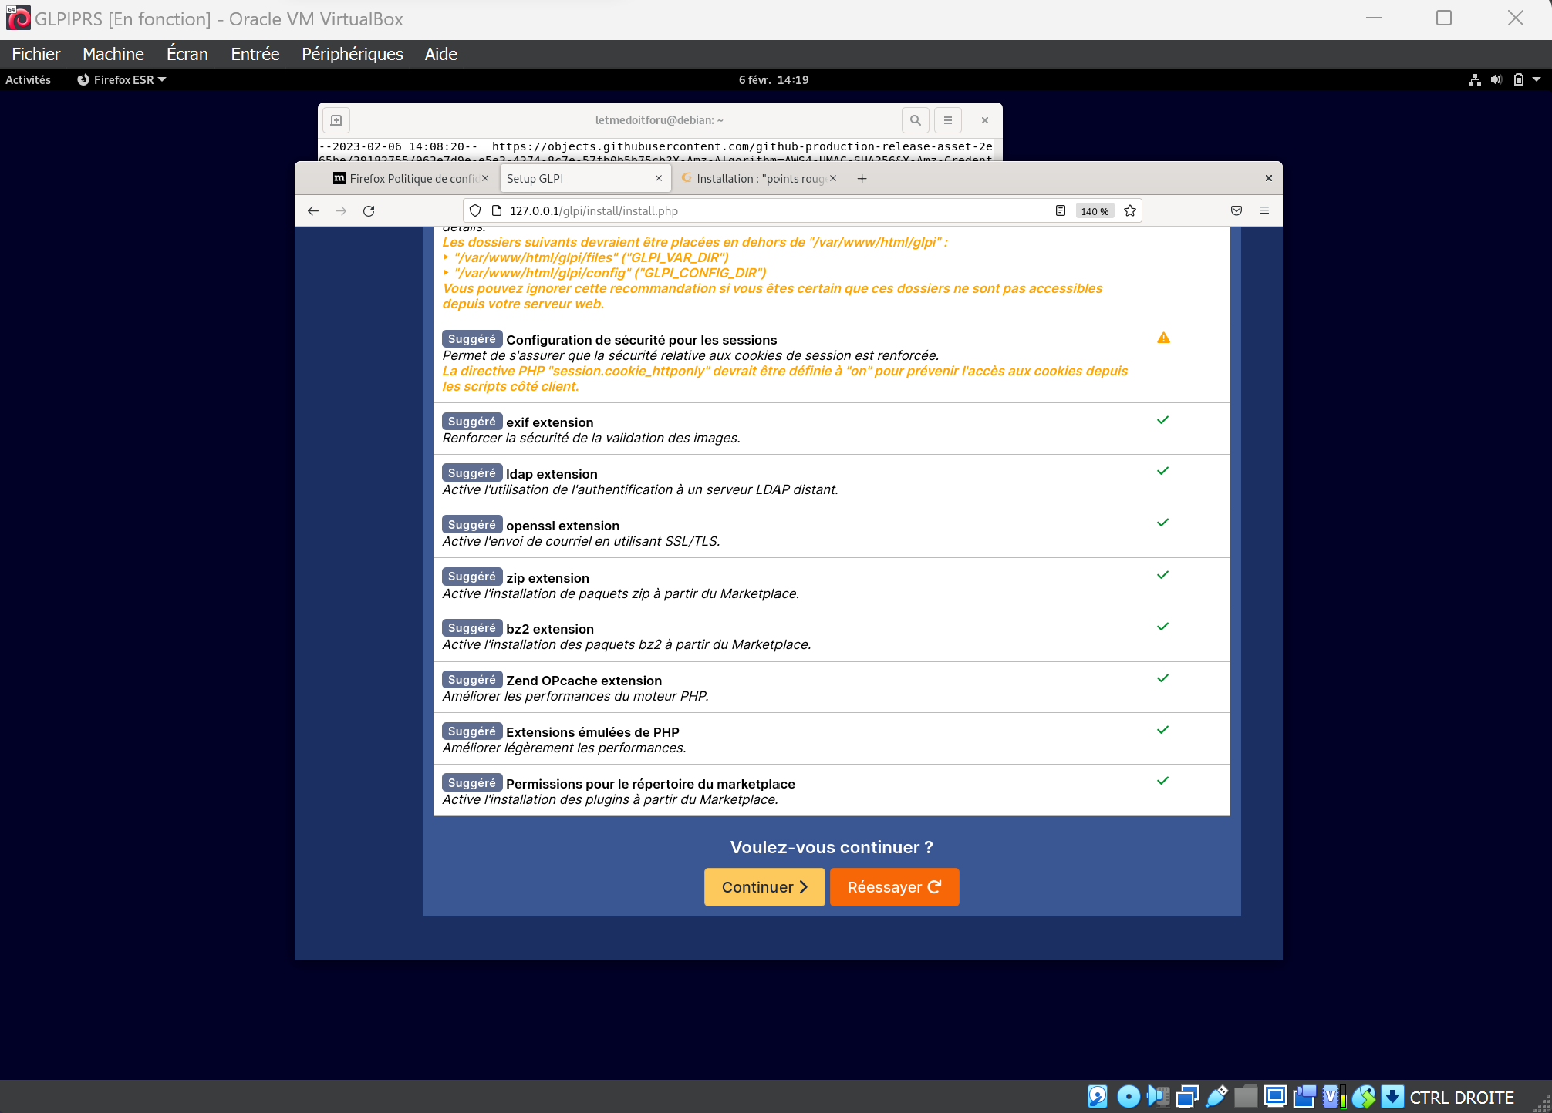

Connecter vous à la base de données que glpi utilisera, il suffit de renseigner l’utilisateur SQL

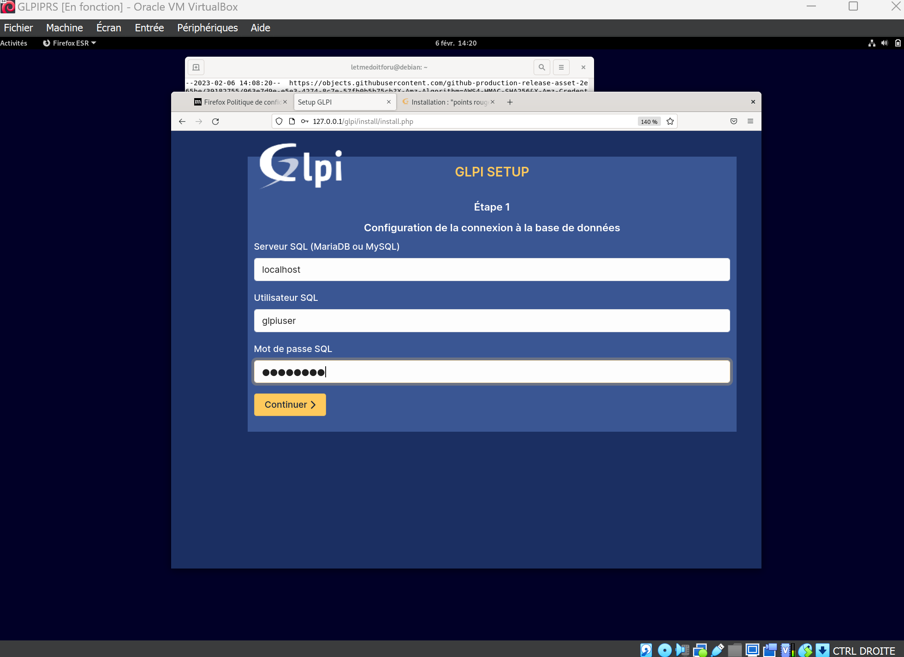

Une fois connecté, sélectionnez la base de données nommée « glpi » précédemment créée.

La base s’initialise.

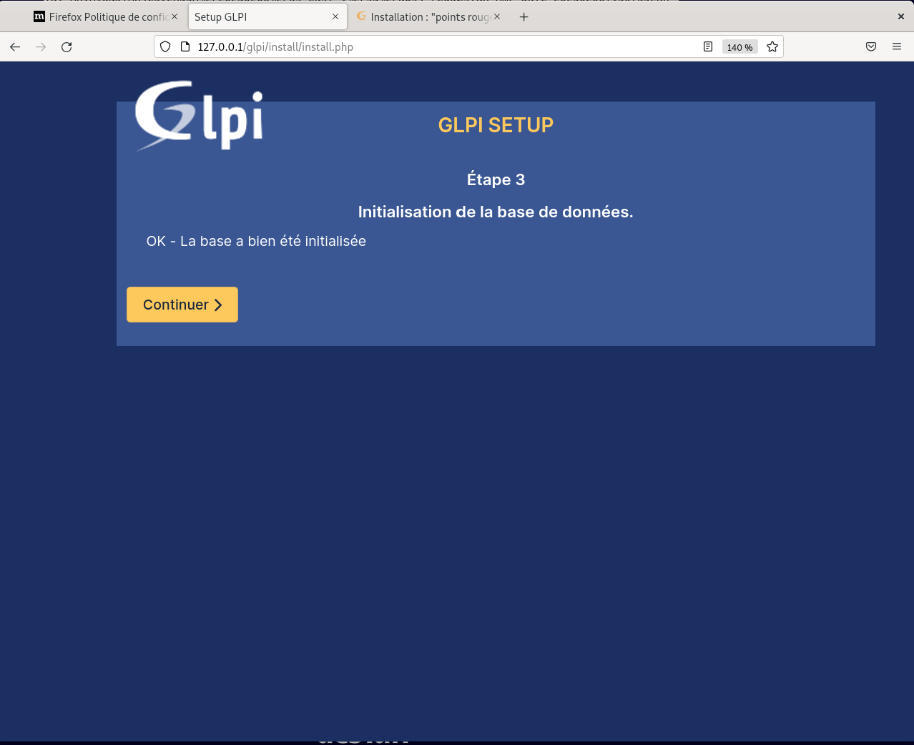

Ensuite vous pouvez choisir si oui ou non vous souhaitez envoyer des statistiques d’usage à GLPI.

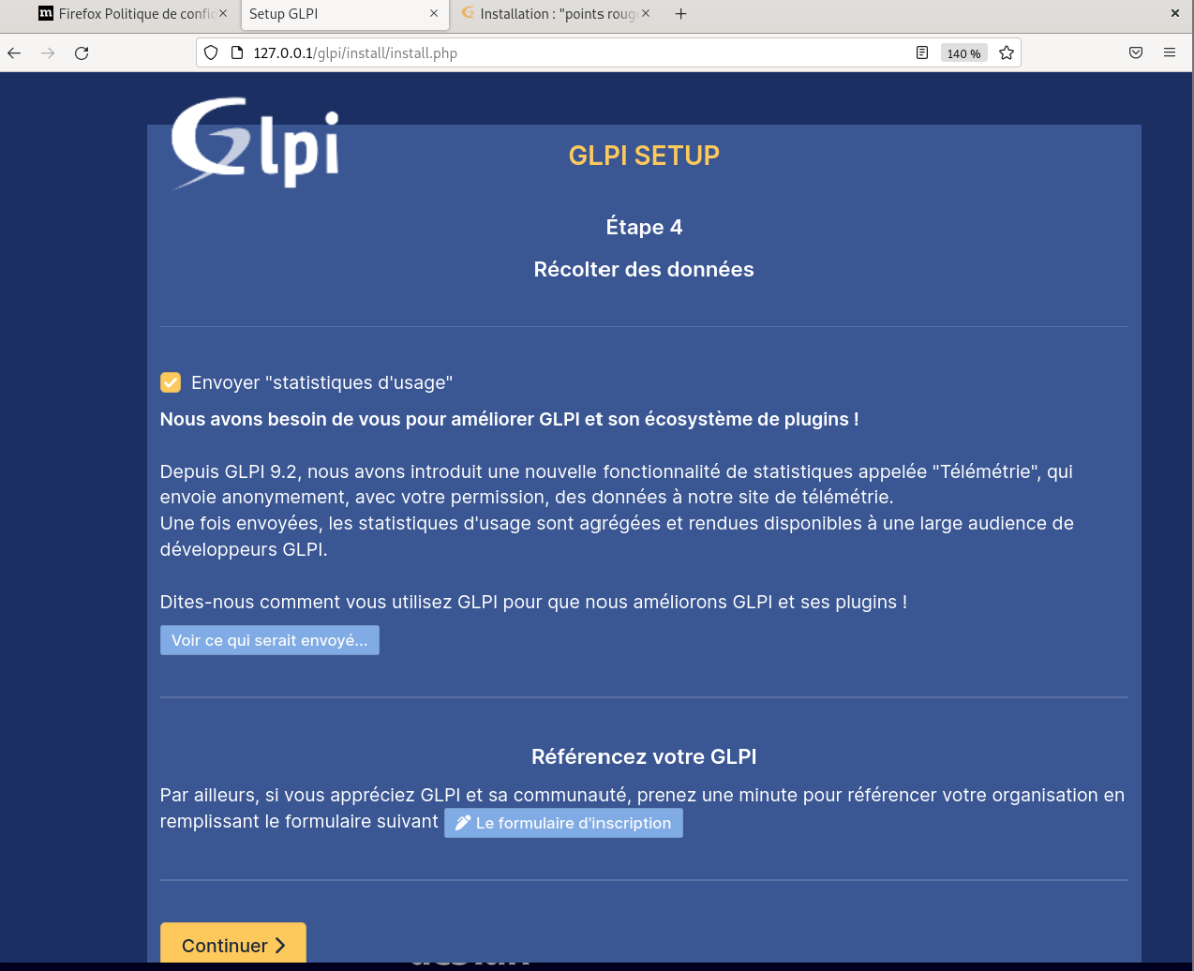

L’installation est terminée, cliquez sur continuer puis utiliser GLPI

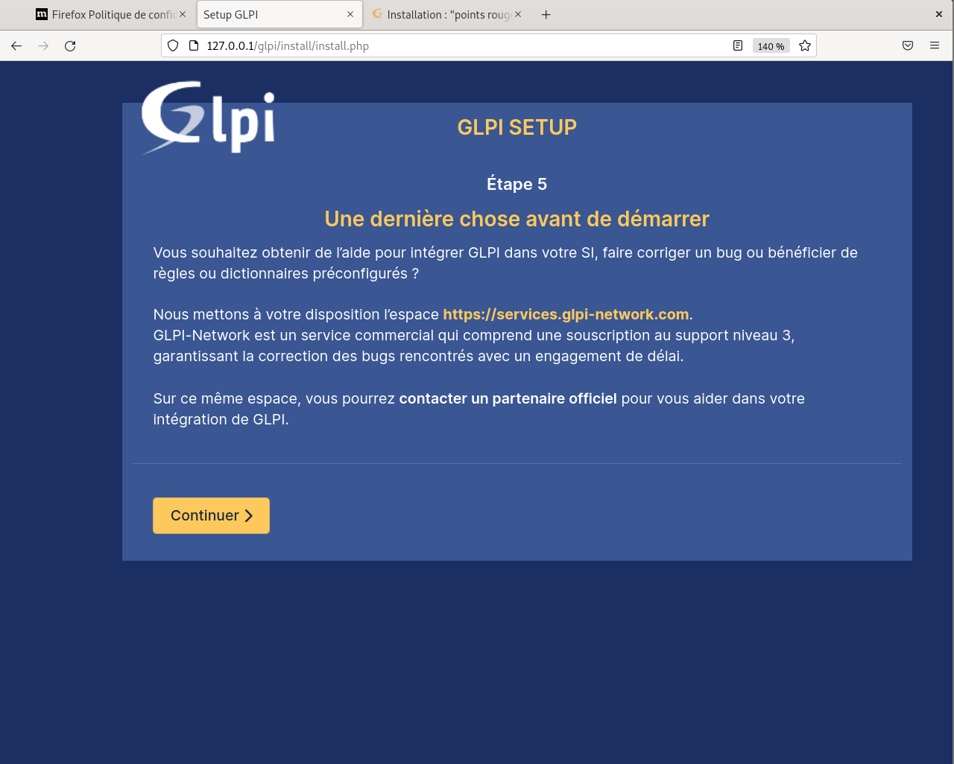

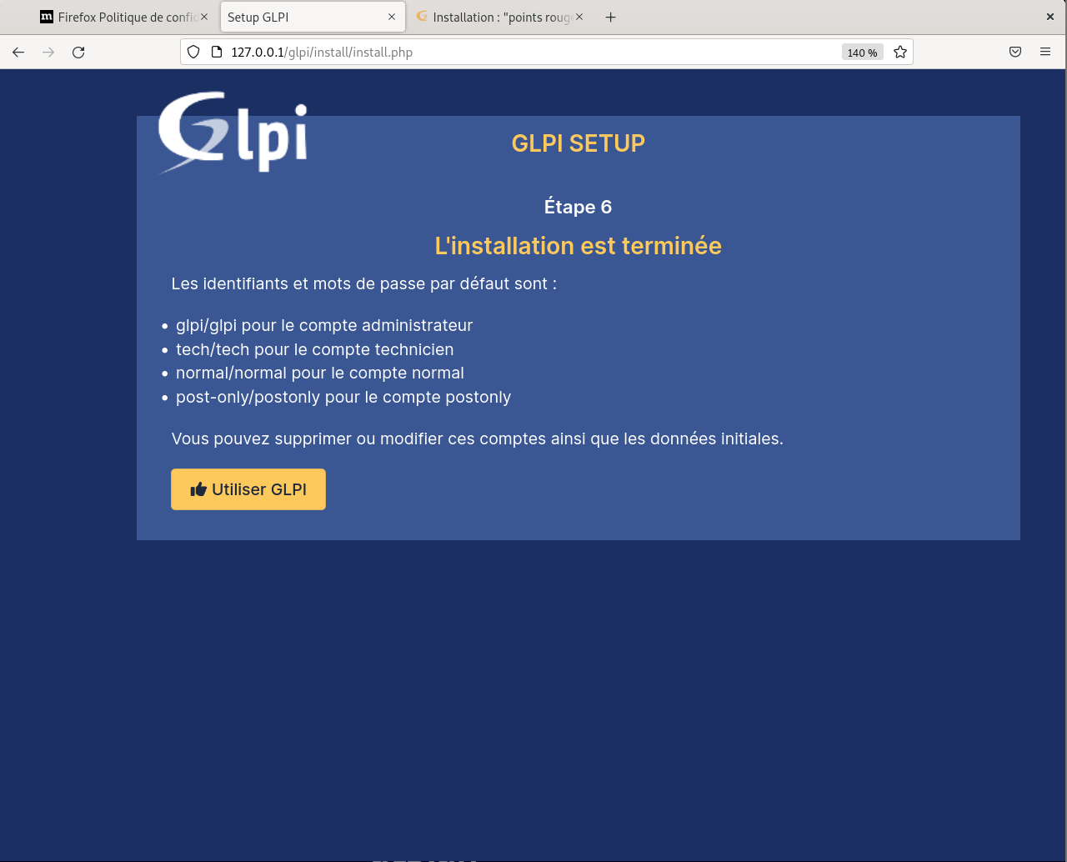

Voici la magnifique page de connexion, l’utilisateur admin par défaut étant :

identifiant : glpi  
mot de passe : glpi

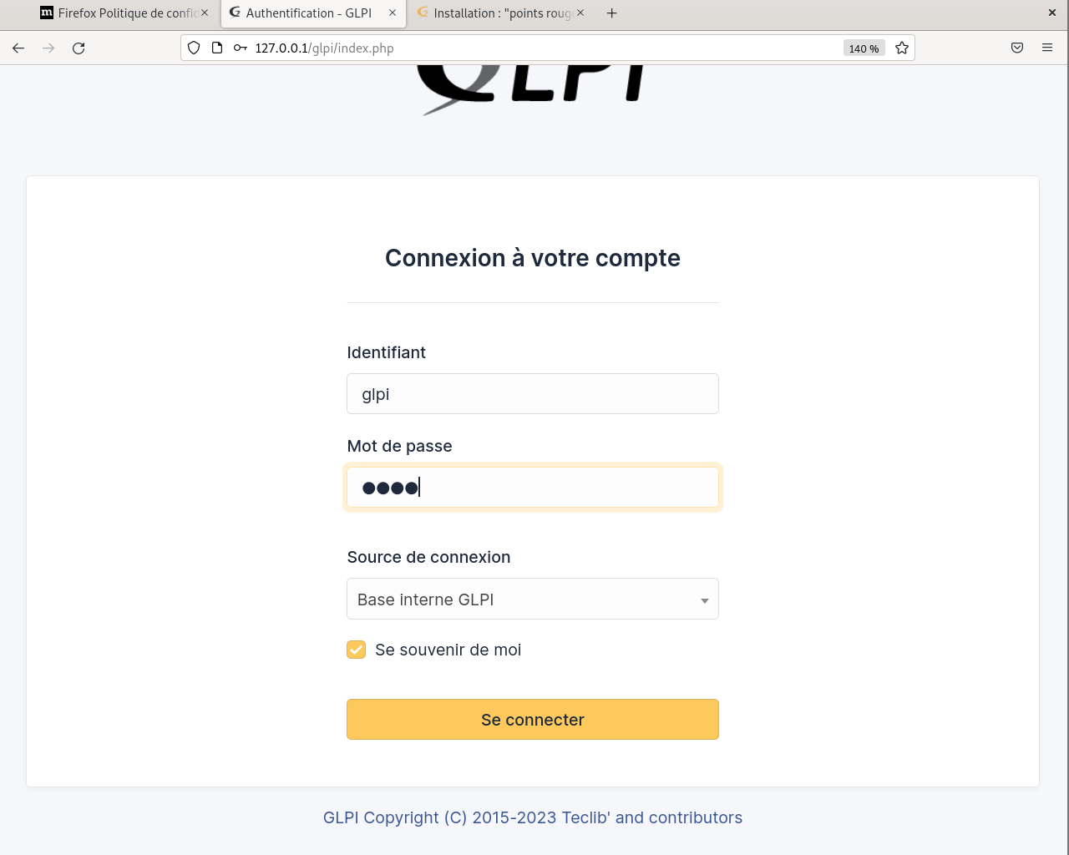

pour modifier les mot de passe pour les quatre comptes glpi, post-only, tech et normal on clique sur chaque utilisateur par défault et on change les mot de passe

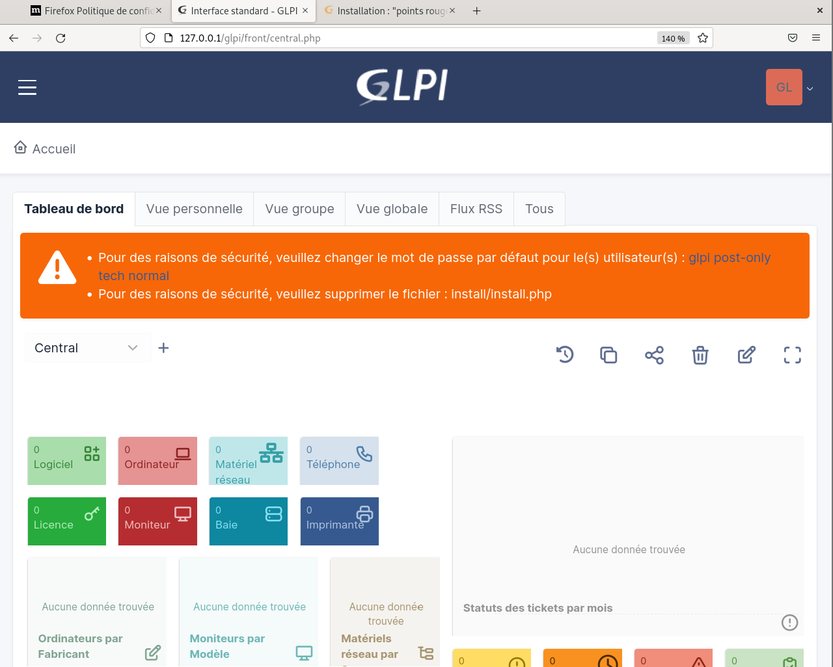

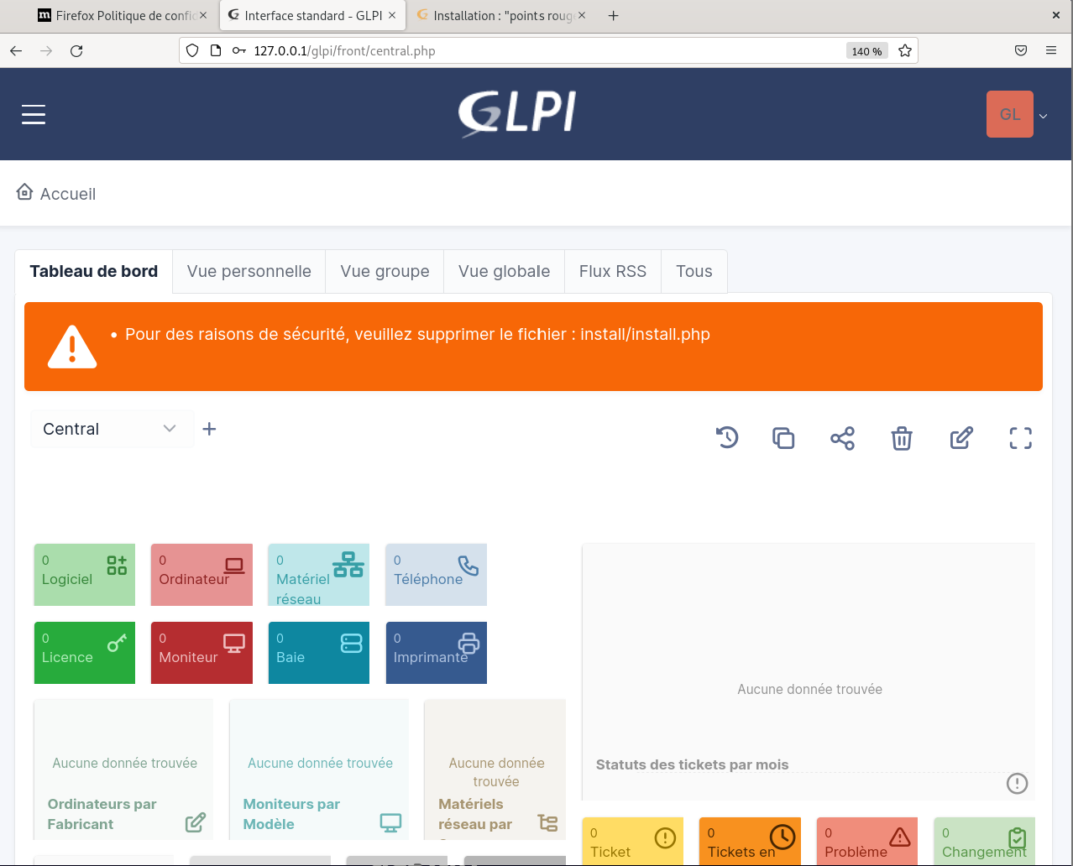

Pour la seconde, il suffit de supprimer le dossier d’installation sur le serveur :

On clique sur administrateur puis on clique sur ajouter utilisateur

Puis on créé l’utilisateur qui s’appelle brayan et on met pour le profil technicien puis on clique sur ajouter

Brayan est bien identifier

Puis on fait la même chose pour l’autre utilisateur et on clique sur ajouter

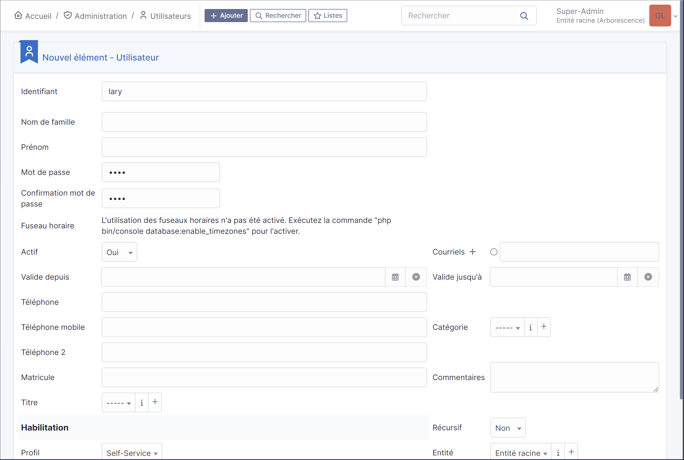

On se connecte avec l’utilisateur self-service qu’on a créé et on fait un ticket comme ceci et on clique sur soumettre la demande



